サウンディングへの参加意向について

県では、鹿児島港本港区エリアにおいて、「鹿児島港本港区エリアコンセプトプラン」に基づき民間活力の導入を図ることとしており、この度、ウォーターフロントパークエリアにおいて、利活用事業者の公募に向けた検討を進めることとしています。

ウォーターフロントパークエリアは港湾緑地であることから、事業手法として、港湾環境整備計画制度（みなと緑地ＰＰＰ）の活用を想定しています。

港湾環境整備計画制度（以下、みなと緑地ＰＰＰ）とは、民間事業者が港湾緑地等において収益施設を整備・運営し、収益の一部を公共還元（港湾施設の整備、維持管理）することを条件に、港湾緑地を長期間借り受けて事業を実施できる制度です。

このことを踏まえ、サウンディングへ参加する事業者様においては、次のページへお進みいただき、参加申込書（様式１）及びサウンディングシート（様式２）を作成の上、10月30日（金）正午までに御提出ください。

参考：港湾環境整備計画制度（みなと緑地ＰＰＰ）

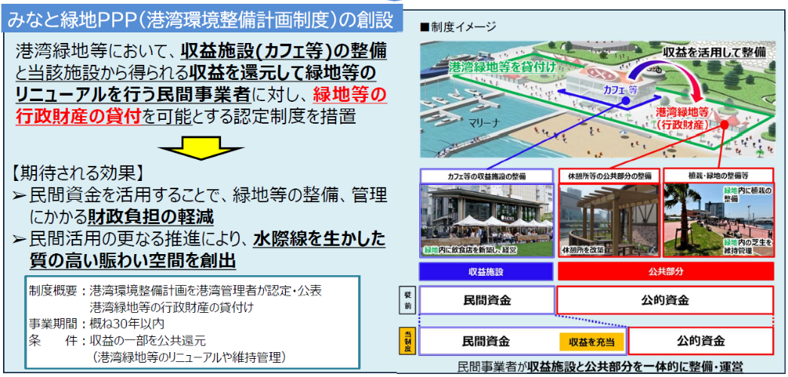

出典：国土交通省ＨＰ
鹿児島港本港区エリアまちづくり（ウォーターフロントパークエリア）
サウンディング調査 参加申込書
１ | 法人名
１ | 所在地
１ | （グループの場合）  構成法人名
１ | サウンディング  担当者 | 氏 名
１ | サウンディング  担当者 | 所属企業・  部署名
１ | サウンディング  担当者 | E-mail
１ | サウンディング  担当者 | Tel
１ | 法人名公表の可否 | 公表可 ・ 公表不可 ※どちらか○で囲んでください
２ | サウンディングについて、下記の候補日から希望日を３つ選択してください。  希望日は、希望する日時の空欄に、希望順に①、②、③を記入してください。  なお、下記候補日内での実施が難しい場合は、上記以外の欄に希望日時を記入してください。  （期限としては11月20日を想定）
２ | 日 時 | 10:00～11:00 |  |  | 11:00～12:00 |  | 13:30～14:30 |  | 14:30～15:30 | 15:30～16:30
２ | 11月 ９日（月）
２ | 11月10日（火）
２ | 11月11日（水）
２ | 11月12日（木）
２ | 11月13日（金）
２ | 上記以外の希望日時 | 記入例：○月○日（○） ○○：○○～○○：○○
３ | 希望する実施方法にチェックしてください。
３ | □ 対面方式 □ オンライン方式 □ どちらでも可
４ | 参加予定者
４ | 法人名 |  | 部署 |  |  | 役職 |  | 氏名
※参加申込書受領後、調整の上、実施日時及び場所を電子メールにてご連絡します。
※サウンディングに出席する人数は、１法人又は１法人グループにつき原則５名以内でお願いします。

